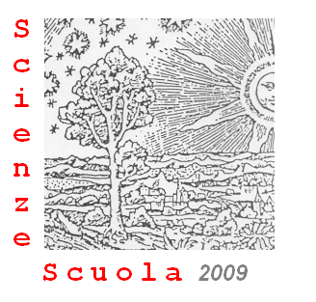 | Ministero dell’Istruzione, dell’’Università e della Ricerca  Ufficio Scolastico Regionale per le Marche Direzione Generale | 

ScienzeScuola 2009

A seguito dei risultati significativi delle precedenti edizioni, l’Ufficio Scolastico Regionale per le Marche con la collaborazione del Museo del Balì di Saltara (PU), organizza il Convegno “ScienzeScuola2009”, giunto alla sua quarta edizione.
Tale evento rappresenta un’occasione periodica di incontro e di confronto tra i docenti di materie scientifiche (matematica, fisica, scienze,…) degli istituti scolastici di ogni ordine e grado delle Marche e nel contempo un momento di formazione attraverso incontri seminariali con esperti del mondo accademico e della ricerca.
In questa edizione si darà rilievo all’esperienze maturate nell’ambito del Piano I.S.S. (per l’insegnamento delle Scienze Sperimentali), del Piano M@t.abel (per l’insegnamento della Matematica), del Progetto Lauree Scientifiche nonché agli elementi innovativi previsti nella nuova legge di riforma.
Come nelle precedenti edizioni, verrà riservato ampio spazio ai progetti didattici (workshop) delle scuole e al confronto tra le diverse esperienze.
Si invitano pertanto i docenti non solo a partecipare agli incontri, ma anche a proporre le proprie esperienze didattiche e/o progetti realizzati nelle classi.

Vi aspettiamo pertanto numerosi nella ospitale cornice del Museo del Balì.

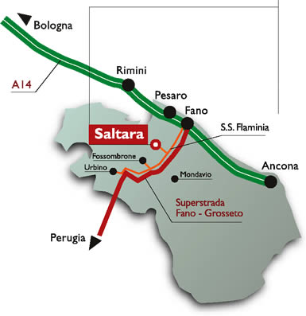

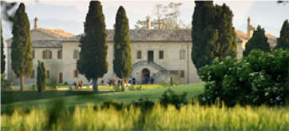

ScienzeScuola2009

Programma - Bozza

I giornata : 10 marzo 2009

9.00 Registrazione dei partecipanti

9.30 Apertura dei lavori:
Dott. Fulvio Izzo – Vice Direttore Generale –Ufficio Scolastico Regionale per le Marche
Claudio Uguccioni - Presidente della Fondazione Museo del Balì

10.00 Iniziative scientifiche nelle Marche: valutazione di un percorso e prospettive.
Dott.ssa Patrizia Cuppini- Ufficio Scolastico Regionale per le Marche

10.30 Scienza e Tecnologia nei nuovi curricoli
Ing. Mario Fierli- Membro e coordinatore del Gruppo Interministeriale per lo Sviluppo della Cultura Scientifica e Tecnologica - Membro della Commissione per il Riordino degli Istituti Tecnici e Professionali.

11.30 Workshop didattici: le esperienze delle scuole
coordinatore Prof. Roberto Lisotti

13.15 Pausa pranzo

14.30 Progetto Energie
dott.ssa Chiara Invernizzi –Università di Camerino

15.00 “titolo da definire”
Prof. Francesco Grianti - Università di Urbino

15.45 Workshop didattici: le esperienze delle scuole
coordinatore Prof. Riccardo Rossini

II giornata: 11 marzo 2009

9.00 Registrazione dei partecipanti

9.30 Matematica e letteratura –
Prof. Carlo Toffalori – Università di Camerino

10.30 Workshop didattici: le esperienze delle scuole
coordinatore Prof. Roberto Lisotti

13.00 pausa pranzo

14.30 Dall'espressione del corpo all'espressione algebrica –
Maestro Girolamo Sergio Vallortigara – Esperto di didattica della Matematica

15.30 Workshop didattici: le esperienze delle scuole
coordinatore Prof. Riccardo Rossini

17.45 Conclusione lavori

Si invita a consultare il sito dell’Ufficio Scolastico Regionale per le Marche: www.marche.istruzione.it per conoscere il programma aggiornato della manifestazione e il calendario degli workshop.

Per informazioni è possibile rivolgersi a:
Liceo Scientifico Marconi – Pesaro - Prof. Roberto Lisotti robertolisotti@virgilio.it cell. 3409275484

